山西大学缴费流程
- 微信扫描以下二维码，或者搜索 “山西大学计划财务处”微信公众号并关注。
- 点击菜单“学生缴费-缴费入口”，输入账号（报名号）、密码（身份证后6位，字母需大写）进行登录。
- 登录自助缴费系统后，点击“我要缴费”，进行自助缴费。
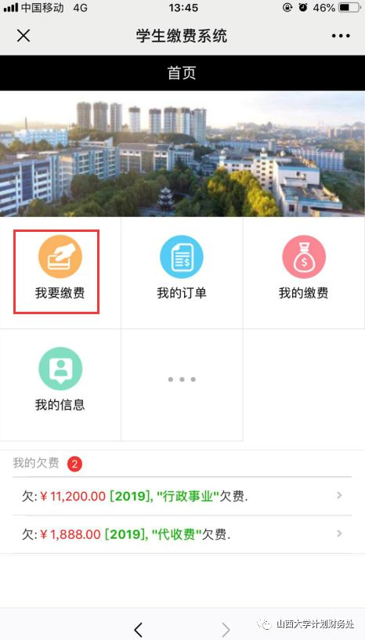
- 在“我要缴费”页面，通过点击“收费类型”、“收费年度”下的绿色标签可以选择相应的“收费类型（行政事业）”、“收费年度（2020）”，在勾选相应的“缴费项目”，确认订单信息以及金额无误后，提交订单。
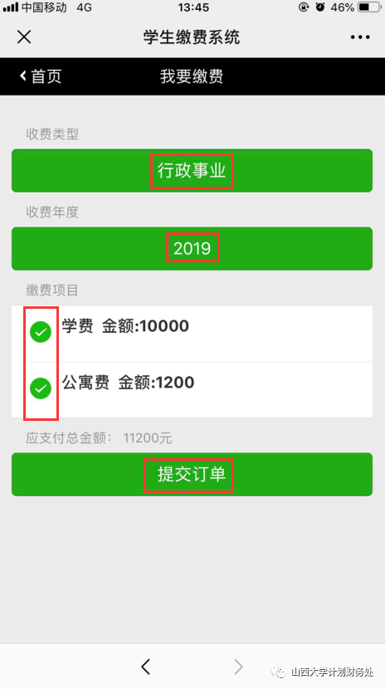

- 订单提交后便可直接支付，未支付的订单可以在“我的订单”中继续进行支付。
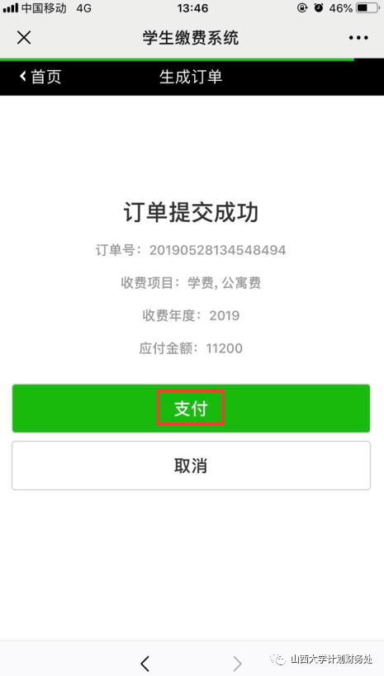
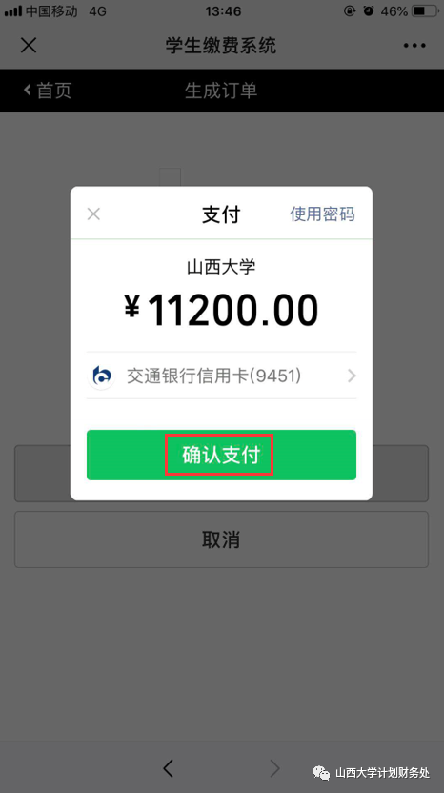

注意事项：
- 订单支付可以通过“微信零钱”，或者绑定的储蓄卡或者信用卡进行支付，支付过程中遇到限额提示请咨询相关银行或者腾讯客服。
- 电子发票将在缴费成功后10个工作日内统一开具，在公众号上按操作步骤查询下载。
- 缴费过程中遇到问题可以拔打电话进行咨询
收入筹划科（电子票据）：0351-7011724
信息技术科：0351-7011744

